**上海市智慧园区发展促进会**

**入会申请表**

|  |  |  |  |
| --- | --- | --- | --- |
| 单位名称 |  | | |
| 企业网站 |  | | |
| 单位地址、邮编 |  | | |
| 负责人姓名 |  | 职 务 |  |
| 联系电话 |  | 电子邮箱 |  |
| 联系人姓名 |  | 供职部门 |  |
| 职 务 |  | 办公电话 |  |
| 手机号码 |  | 传真电话 |  |
| 电子邮箱 |  | 邮政编码 |  |
| 单位简介 | (另附页) | | |
| 年 月 日 单位名称（盖章） | | | |

**注：**请将申请表盖公章后邮寄或传真至促进会秘书处

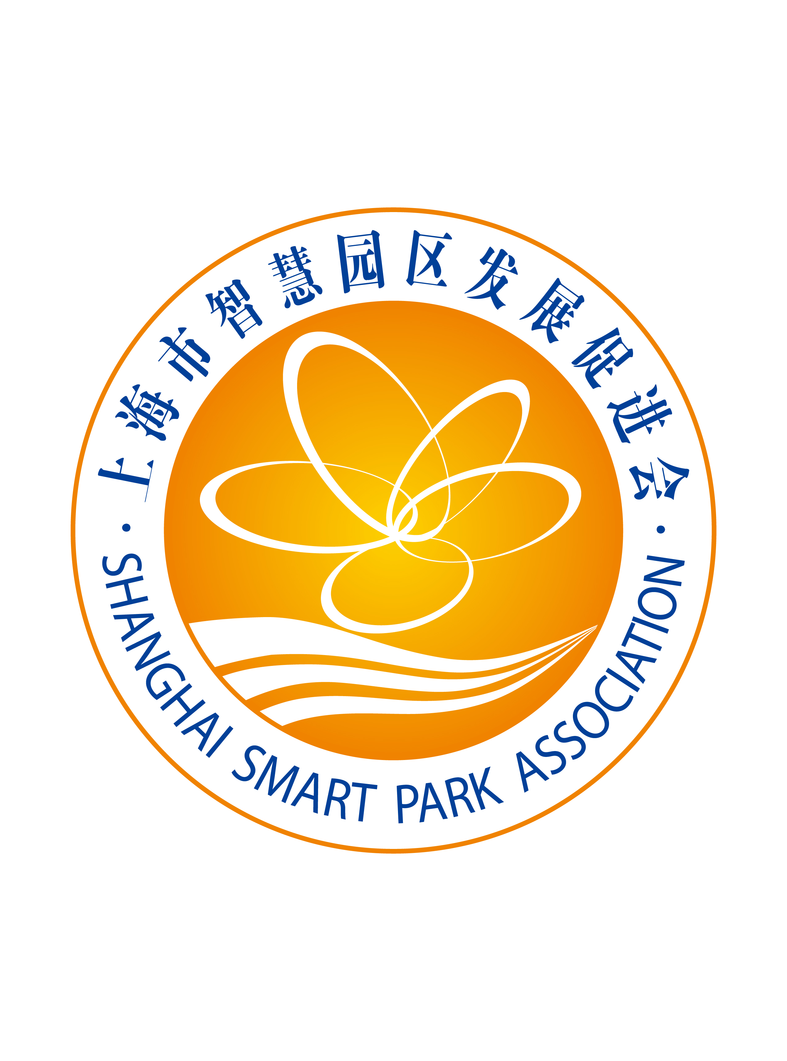

**联 系 人：** 金纯彦

**联系电话：** 13501924962 **座机：**+86 21 6120 1928转811

**电子邮件**：cyjin@sspa.org.cn **传真：**+86 21 6120 1929

**促进会秘书处地址：**上海市小木桥路681号外经大厦15楼

**邮编：**200032

- - - - - - - - - - - - - - - - - **促进会回执**- - - - - - - - - - - - - - - - -

|  |  |
| --- | --- |
| 申请单位名称 |  |
| 是否收到完整资料 | □ 是 □ 否 |
| 是否通过预审 | □ 是 □ 否 |
| 年 月 日 上海市智慧园区发展促进会（盖章） | |

**注：**完整资料包括：1.入会申请表、2.加盖公章的营业执照、3.单位简介